**Arthur invite les bambins à apprendre tout en s’amusant !**

* **Nutricia lance deux nouvelles applications : Nutricia Baby App pour les parents et les femmes enceintes et Arthur Play pour les enfants**
* **Les 4 petits jeux éducatifs, stimulent les compétences et les habilités motrices des tout-petits**
* **La meilleure façon pour votre petit bout d‘explorer le monde, est d’offrir un bon mélange d’activités : se défouler en plein air, jouer avec ses camarades, tourner les pages d’un livre et jouer avec des applications.**
* **En plus du monde interactif d’Arthur, retrouvez 4 jeux constitués de plusieurs niveaux.**



**Bruxelles, le 24 septembre 2014** – Nous le savons tous, la génération C (ultra connectée) forme les adultes de demain. Nos bambins montrent un intérêt grandissant pour les nouvelles technologies, certains sont fascinés par les ordinateurs, les tablettes et les Smartphones. Pourtant, il est important que les parents offrent un bon mélange d’activités à leurs enfants et veillent à ce qu’ils soient toujours sous leur surveillance.

Mais où trouver une application innovante qui permet de pouvoir stimuler différentes compétences, tout en jouant à de chouettes petits jeux et surtout adaptés à l’âge du bambin?

Dès à présent, -sur l’App store et sur le Google Play- il est possible de télécharger gratuitement l’application « Arthur Play ». Arthur invite les bambins de 1 à 5 ans à découvrir son univers coloré et interactif et de jouer avec lui à quatre jeux adaptés selon son âge et son niveau. Le jeu supporte le développement de l’enfant. Ici, sont exercés la psychomotricité fine et les facultés cognitives..

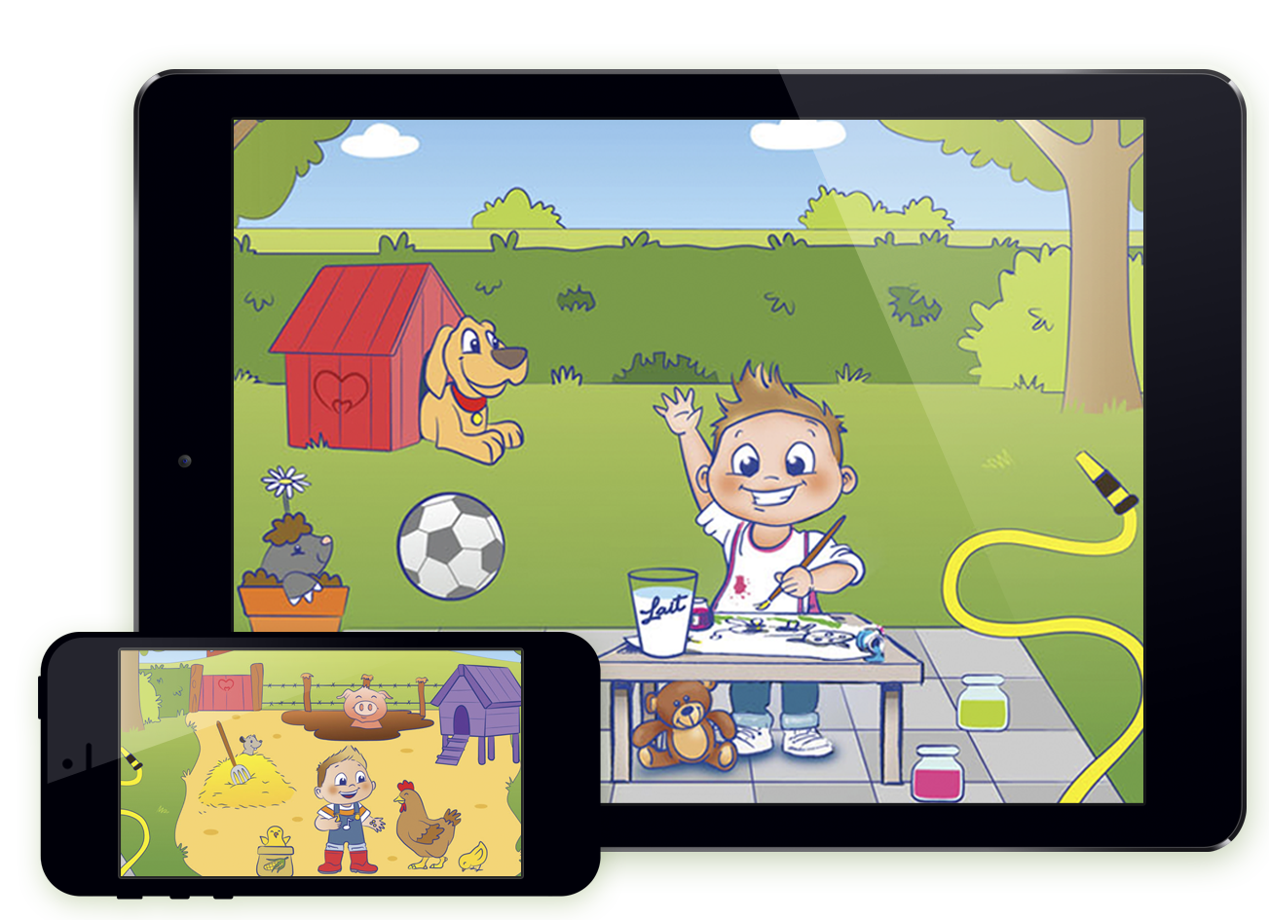

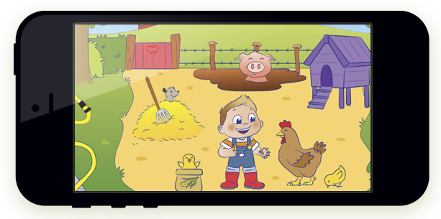**Quatre jeux ludiques et éducatifs pour explorer le monde !**

Arthur est le petit garçon dessiné sur les produits Olvarit à partir de 12 mois, dans le monde interactif d’Arthur, on peut retrouver les différents animaux de la ferme, faire de la peinture, faire du vélo, jouer dans le bac à sable… Les jeux représentent des fruits, des légumes, etc… car il est important d’acquérir des bonnes alimentaires dès le plus jeune âge !

Dans le monde d’Arthur, tout est coloré, tout est ludique. Le paysage de cette application comporte des éléments interactifs lancés par un simple clic. De plus, des effets sonores ont été ajoutés à cette découverte pour stimuler l’ouïe, ainsi que de nombreuses animations. Lorsque l’enfant explore ce nouvel univers, Arthur lui propose 4 chouettes jeux éducatifs: un jeu de mémoire, un puzzle, les sons des animaux et des coloriages. Chaque jeu comporte plusieurs niveaux : ainsi le bambin peut apprendre à coordonner ses mouvements et développer sa concentration.

Cette application a pour objectif d’inciter les bambins à découvrir le monde par eux-mêmes, et explorer à leur propre rythme !

« *Il existe plusieurs "bonnes" applications qui peuvent stimuler le développement cognitif des jeunes enfants. Et surtout adaptées à leur niveau. En outre, une tablette est un excellent outil multimédia pour que nos enfants puissent développer leur créativité. L'introduction des tablettes chez les jeunes enfants peut certainement leur apporter une contribution éducative. Pourtant, il est essentiel que son utilisation soit limitée dans le temps et soit supervisée par un adulte. En effet, les jeux de plein air sont tout aussi importants pour les enfants*», explique Jo Tondeur, Professeur au sein de l'Université de Gand.

**Une récompense pour papa et maman**

Au moment de l’inscription, c’est très simple : il suffit que maman ou papa renseigne le prénom et l’âge de l’enfant, ensuite les jeux d’Arthur s’adapteront tout seul à son niveau !

Pour récompenser les performances du petit bout, des e-coupons de réduction seront envoyés aux parents par e-mail pour découvrir aussi les produits Olvarit.

Cette application est disponible gratuitement sur l’App Store et le Google Play. Pour plus d’informations rendez-vous sur le site http://www.nutriciababy.be/FR/Nos-Produits/Olvarit/enfant-explore-decouvre/Pages/application.aspx

**A propos de Olvarit**

Nutricia est composé des marques Nutrilon et Olvarit et possède une expérience de plus de 100 ans dans le domaine de la nutrition infantile et des enfants. Il est devenu le leader du marché dans ce segment. L'objectif de Nutricia est de contribuer à la croissance et au développement des enfants âgés de 0 à 36 mois. Les nutritionnistes de Nutricia livrent aux parents et aux professionnels tous les conseils diététiques pratiques via le numéro gratuit 0800-16685 ou sur www.nutriciababy.be. Nutrica développe en permanence sa large gamme de produits adaptés aux besoins spécifiques de chaque enfant à chaque étape du développement.

**Pour plus d’informations concernant ce communiqué de presse, veuillez contacter :**

Héloïse Richard

[Heloise.richard@pr-ide.be](mailto:Heloise.richard@pr-ide.be)

0474 67 77 56